
400050, Волгоград, ул. им. Пархоменко, 51
+7 (8442) 60-17-88
ИНН 3443923035, КПП 344401001, ОГРН 1133443018939
Р/с 40702810511000004062 в Волгоградском отделении №8621
ПАО Сбербанка России г.Волгоград, БИК 041806647,
К/с 30101810100000000647

Анализ рынка аренды земель промышленного назначения в городе Волгоград

При анализе рынка земельных участков Волгограда были использованы данные сайта Avito (www.avito.ru). В результате были установлены минимальные, максимальные и средние цены предложений по районам города. Всего по аренде земельных участков представлено 26 объявлений, из них 65,4% занимают объявления по аренде земель промышленного назначения.
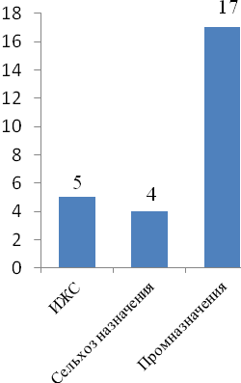
Рисунок 1 – Рынок аренды земель промышленного назначения Волгограда

Таким образом, на рынке представлено небольшое количество объявлений об аренде земель промышленного назначения. Что говорит о неразвитости рынка аренды земельных участков. Связано это с тем, что общеэкономическая ситуация в стране и регионе является нестабильной, что препятствует развитию рынка. Последние годы можно охарактеризовать как застойные в сегменте земельных участков, так как нестабильной экономической ситуации негативно отразилась на спросе и предложении на рынке. Из объявлений, представленных на рынке, востребованными являются земельные участки, которые будут пригодны в сферах торговли и сферы обслуживания.
По состоянию на февраль 2019 г. наибольшее количество объявлений представлено в Дзержинском и Советском районах, что говорит о слабой диверсификации.
Количество предложений в разбивке по районам расположения представлено далее:
Таблица 1 - Распределение объема предложений по районам Волгограда
Район | Количество предложений | Доля предложений в общем объеме, %
Ворошиловский | 2 | 12
Дзержинский | 5 | 29
Кировский | 3 | 18
Красноармейский | 1 | 6
Краснооктябрьский | 0 | 0
Советский | 6 | 35
Тракторозаводский | 0 | 0
Центральный | 0 | 0
Всего | 17 | 100
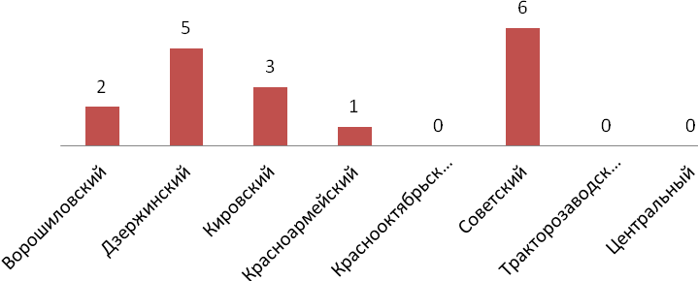
Рисунок 2 – Количество предложений на рынке земель промышленного назначения

По данным диаграммы видно, что в Центральном, Краснооктябрьском и Тракторозаводском районах не представлены предложения об аренде. Это говорит о низком спросе аренды земельных участков в этих районах.
Теперь необходимо разобраться с ценовыми характеристиками предложенных объявлений.
Таблица 2 - Средний, минимальный и максимальный размер цены аренды
Район | Количество предложений | Средняя цена аренды руб./сот | Цена аренды руб./сот
Район | Количество предложений | Средняя цена аренды руб./сот | минимум | максимум
Ворошиловский | 2 | 8 250,00 | 1 500,00 | 15 000,00
Дзержинский | 5 | 2 622,99 | 50,00 | 5 000,00
Кировский | 3 | 633,33 | 300,00 | 800,00
Красноармейский | 1 | 2 500,00 | 2 500,00 | 2 500,00
Краснооктябрьский | 0 | — | — | —
Советский | 6 | 2 072,69 | 50,00 | 6 666,67
Тракторозаводский | 0 | — | — | —
Центральный | 0 | — | — | —
Всего | 17 | 2 732,42 | 50,00 | 15 000,00

Минимальная цена аренды за 1 сотку – в Дзержинском и Советском районах. Важную роль в формировании цены играет отсутствие дефицита земли в данном районе. Максимальная цена аренды за 1 сотку – в Ворошиловском районе. Это связано с потенциально изменяемым характером использования земельного участка, что увеличивает стоимость земли в центре города.

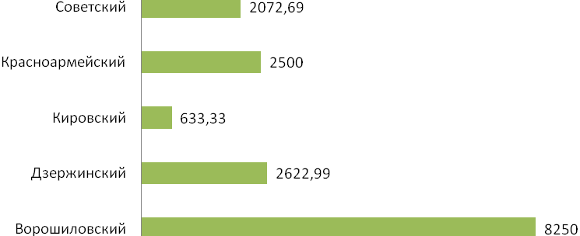
Рисунок 3 – Значение средних цен аренды по районам Волгограда
Средняя цена аренды за 1 сотку по всему Волгограду составляет 2 732,42 руб. Минимальная средняя цена зафиксирована в Кировском районе, а максимальная — в Ворошиловском.

Наиболее значимым фактором, влияющим на стоимость аренды земель промышленного назначения, является площадь.
Таблица 3 - Средняя цена аренды в зависимости от площади участка
Площадь, сот. | Количество | Средняя цена аренды руб./сот.
менее 10 | 3 | 7 500,00
10-50 | 9 | 2 226,85
50-100 | 1 | 2 777,78
100-200 | 2 | 432,49
более 200 | 2 | 133,33

Таким образом, самое большое количество объявлений, в зависимости от размера участка, представлено в диапазоне 10 — 50 сот. Что говорит о востребованности данных площадей на рынке. Самая низкая средняя цена зафиксирована среди участков площадью более 200 сот., что говорит о низком спросе на участки данной площади.

Выводы:
- Рынок аренды земель промышленного назначения в городе Волгоград не развит.
- На цену аренды земель промышленного назначения оказывают влияние, в основном, факторы расположения в городе и площади.
- Самое большое количество объявлений представлено в Совестком районе (6), самое минимальное — Центральном, Краснооктябрьском и Тракторозаводском, в данных районах вообще не представлено объявлений о продаже.
- Самая высокая средняя цена за 1 сот. в Ворошиловском районе, что говорит о престижности района.
- Самыми востребованными оказались земельные участки, площади которых находятся в диапазоне 10-50 сот.

